**Creación de feeds RSS**

**Crear RSS de tu contenido y comprobar que pueden leerse desde el lector de la página anterior.**

He utilizado mysitemapgenerator para realizar el feed automáticamente introduciendo el URL de la página:

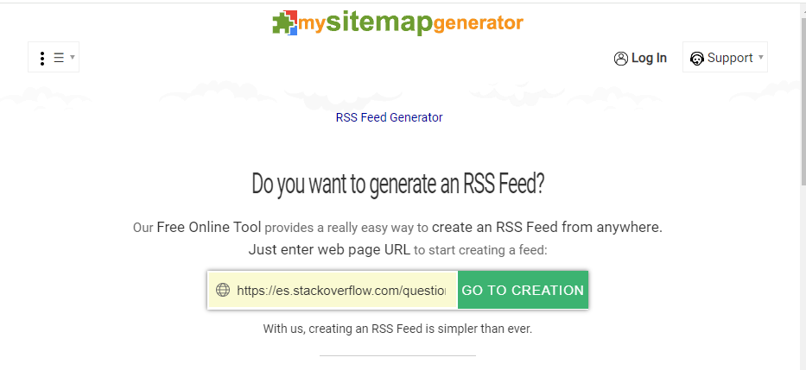

Me ha generado este feed :

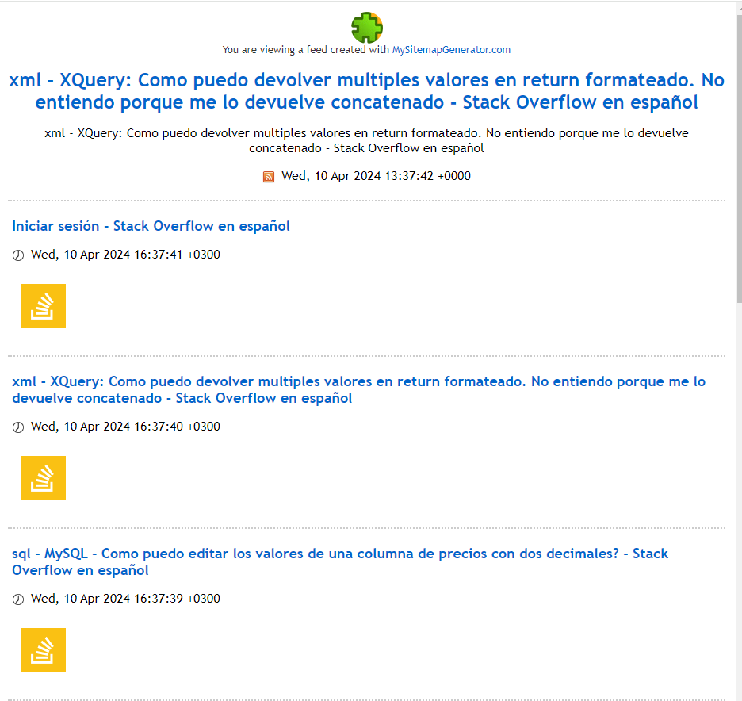

Ha generado este archivo XML el cual contiene la raíz, un elemento principal <chanel> y sus subelementos <item>. El código es correcto porque tiene las etiquetas mínimas obligatorias (title, link, description) y alguna más no obligatoria como puede ser category o pubDate.

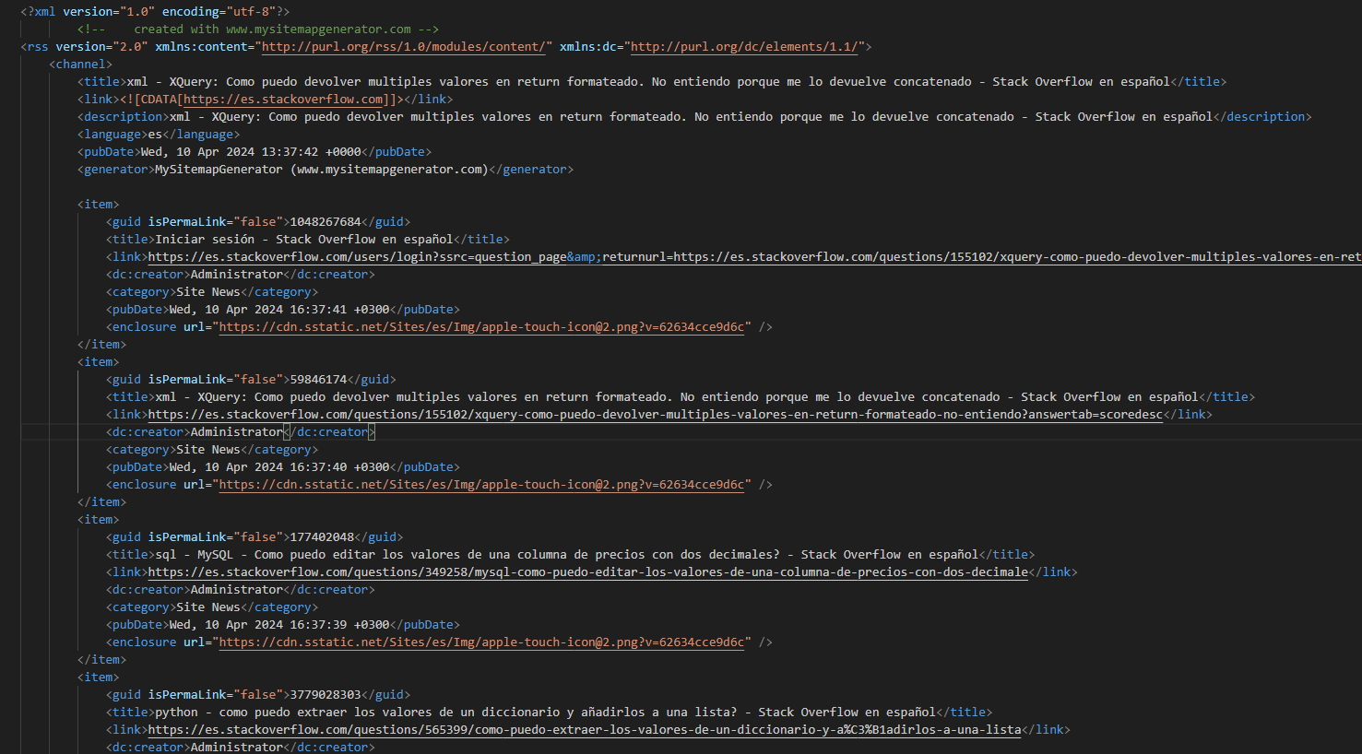

He copiado y pegado el link generado por mysitemapgenerator en Feedly (lector de RSS) y permite leerlo, comprobando así que se puede divulgar a otras páginas web

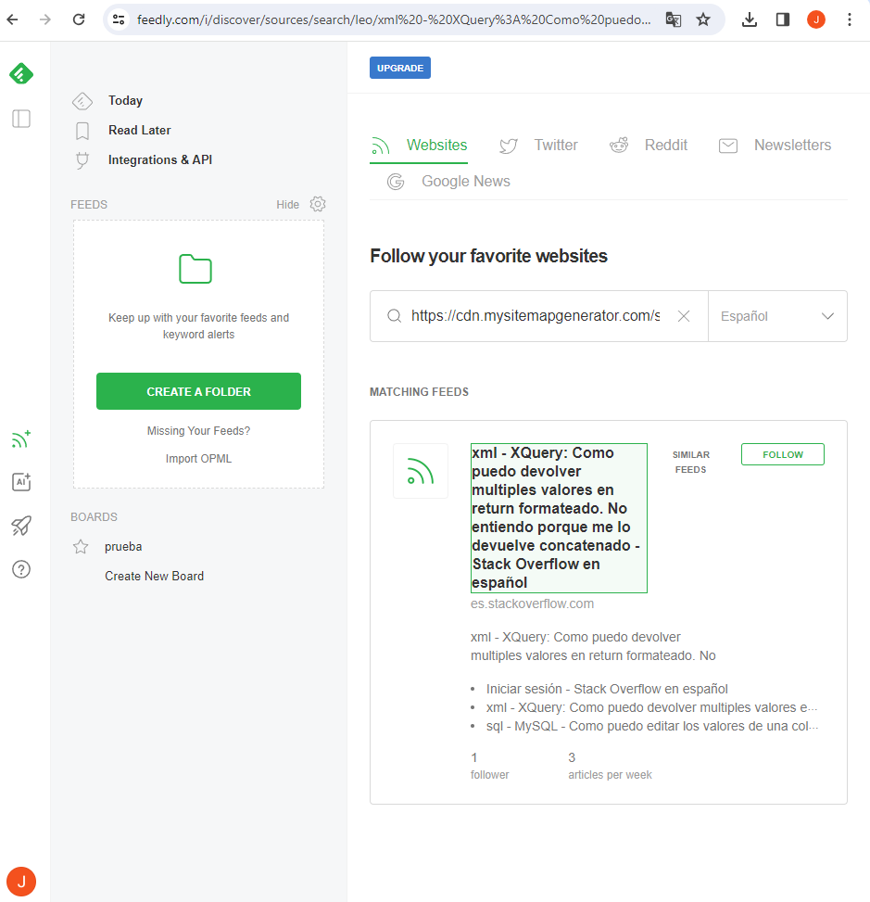

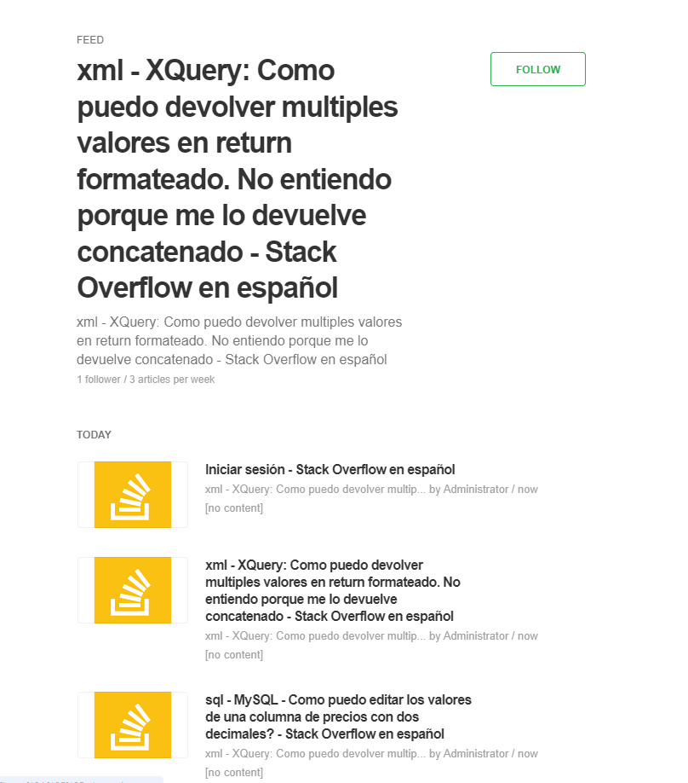

He generado un xml con las etiquetas mínimas obligatorias con 2 noticias de benalmádena.

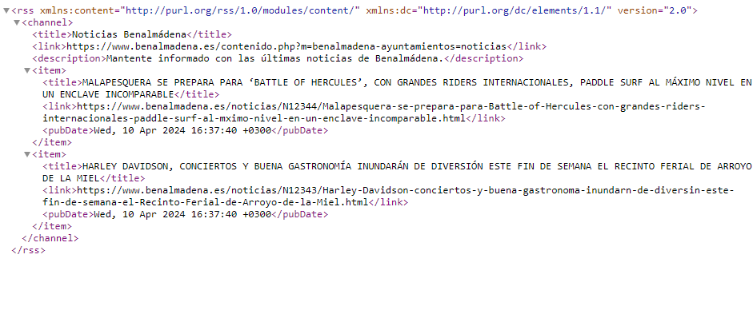

Al abrirlo en el navegador aparece de esta forma y significa que está validado:

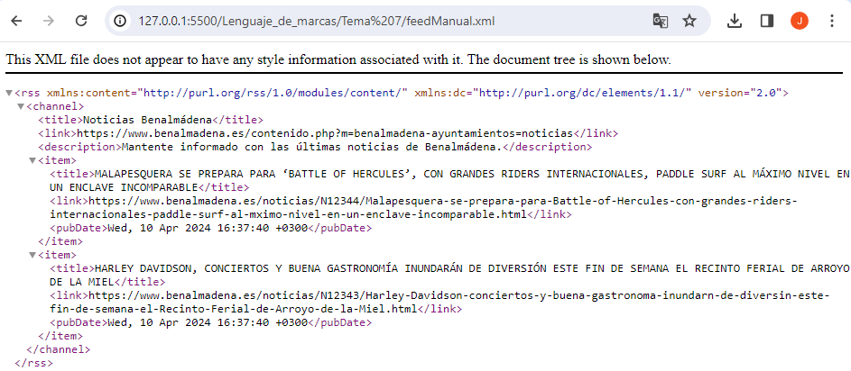

Con el navegador Opera abrimos el xml y se comprueba que se han creado 2 ítems con las 2 noticias y sus respectivos links, títulos y descripciones:

